Iniciar sesión

Tomás Tello: Puentes cósmicos que unen pasado y presente en una línea
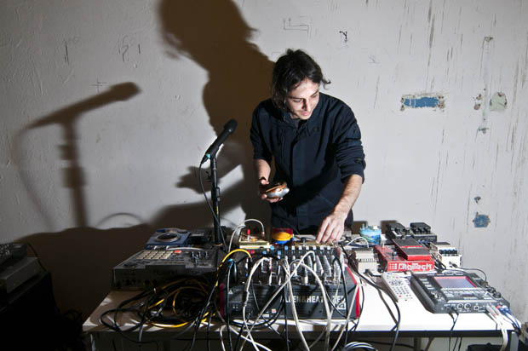
Uno de los elementos que más llaman la atención del trabajo sonoro del arequipeño Tomás Tello (1981), es la sutil interacción que los sonidos electrónicos –casi siempre mínimos y puntillísticos- tienen con los colores del mundo andino. Un charango, sikuris, percusiones, entre otros instrumentos, dan forma a una música de identidad trans-fronteriza. Es decir, los sonidos, procedentes de diversos ámbitos y fuentes (un rompecabezas intuitivo), son creaciones que en su totalidad asumen orgullosas su carácter movedizo, como el indígena que va del campo a la ciudad en busca de los víveres modernos.
Con una decena de discos editados en diversos sellos y lugares del mundo, Tomás Tello estableció su centro de operaciones en la particular Luxemburgo a fines de 2009, un pequeñísimo y próspero ducado ubicado entre Alemania, Francia y Bélgica. Ese carácter multicultural se refleja en algunos de sus títulos: “Ruqyay” (TwistedTreeLine, 2011, Inglaterra) es un infinitivo que, en Quechua, significa “sonar”;“Puchqu” (Soundzfromnowhere, 2010, Luxemburgo) significa “ácido” en la misma lengua; “Suni”(Andesground, 2011, Perú) es el altiplano, las alturas; “Dumno-namatos” (Buh-Records, 2010, Perú) está en el antiguo idioma luxemburgués llamado Gaulish.
Su música es psicodélica, sin duda. Y espacial. Líneas electrónicas que se trazan en el espacio, se siguen, mientras pequeños ruidos, melodías, grabaciones de campo, sonidos encontrados, la mayor parte de las veces a bajo volumen, aparecen y desaparecen, se aglutinan y luego despejan el soporte. Es una música desarrollada con elementos electrónicos, pero no de alta fidelidad, lo que es una elección conciente. Aparatos de bajo presupuesto, incluso juguetes y circuitos intervenidos, son parte de los elementos que conforman su ensoñador universo sonoro junto a instrumentos tradicionales del mundo andino y otros lugares.
A la hora de indagar en sus influencias, más allá de los discos, señala: “me gusta mucho caminar, escuchar en los parques, bosques….y fui añadiéndole esa sensación de espacio a mi música. Y bueno, me gustan muchísimos músicos: ahora estoy cantando bastante, me gusta mucho la música de Tuva, de Mongolia, me gustan mucho unas grabaciones de campo de música tradicional del Perú (las conseguí hace unos diez años y aún las sigo escuchando y “estudiando”). Me gusta mucho la cumbia guitarrera, la salsa, Nobukasu Takemura. Ahora estuve en Rumania, siempre me encantó la música de acá y ahora he aprendido un poco más sobre ella. Me gusta caminar en un lugar escuchando la grabación de campo de otro lugar totalmente diferente”, explica riendo.
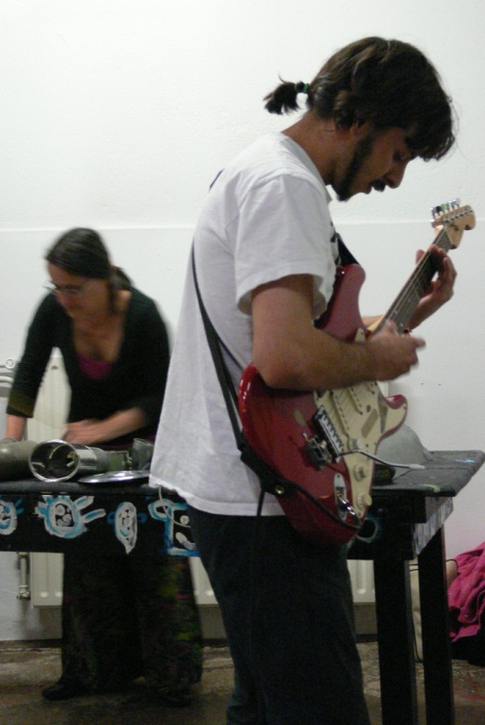Sobre sus primeros acercamientos a la música “experimental” (etiqueta nunca definida que busca englobar todos los intentos sonoros que van más allá de lo convencional en sentido amplio y que, por lo mismo, integra muchas cosas), explica que entre tomar San Pedro y escuchar música se enteró que existían “unas cosas llamadas “efectos” y apenas pude me compré un pedal y empecé a grabar cintas en mi cuarto. De a poco fui entendiendo cómo funcionaban estas máquinas. Desde chico siempre tuve un interés especial en poder hacer varios sonidos yo solo”…
-Y con el tiempo, ¿cómo has dirigido ese “interés especial”?
-Bueno, he ido añadiendo elementos como la voz, muchas cosas portátiles, grabaciones de campo. También “sampleo” mis propios sonidos en vivo y en distintas calidades de audio (casete, grabadoras digitales portátiles, transmisores de radio…). Ahora estoy tocando con muchos artefactos que tienen parlantes incluidos, y los voy moviendo por todo el espacio que tengo para tocar. Es que me cansé un poco del sonido “stereo”.
-La utilización de sonoridades y atmósferas andinas, ¿a qué responde?
-Arequipa es una ciudad que está a casi tres mil sobre el nivel del mar, una ciudad rara, interesante….aburrida a veces….y ¡bien andina!…Creo que es natural que uno quiera reinterpretar la música del lugar donde uno aprendió a vivir……nadie la impone y , si seguimos transformándola, como hicieron desde siempre las personas, nunca desaparecerá. Siento que trabajar con la música andina es una labor que me corresponde, darle un poco de mi vida y mi tiempo. La “tradición” no es estática; la “tradición” que yo considero siempre cambia, todo el tiempo, esa forma particular de cambiar que tiene cada lugar es para mi la “tradición”……Es algo difícil de explicar.
-¿Y cómo crees que es la mejor manera de abordarla, sin caer en ejercicios de colonialismo o en pastiches superficiales?
-A mi parecer la “tradición” que perdura es la que tiene que ver con la tierra, con el medio ambiente. Hay ciclos que, a pesar del paso del tiempo, se mantienen allí y nos pueden dar una sensación de protección. Esos ciclos de la tierra son distintos en las distintas partes del mundo y esos ciclos son el origen de las tradiciones más antiguas, creo que cada cultura resuena con su tierra….
-Es decir, entendida como un asunto holístico, de relación con el todo, con el cosmos y la historia, no sólo como los objetos culturales….
-Cuando hablo de tradición me refiero a esa información que vamos deduciendo luego de haber nacido y vivido una cantidad de tiempo en el mismo lugar, luego de formarnos en determinado medio ambiente. Dentro de esos ciclos perpetuos suceden cosas particulares. A mi parecer, todo está inmerso en esa naturaleza, aunque nosotros tratemos de darle más importancia a la razón. (…) Lamentablemente en Perú la tradición se entiende, generalmente, como algo muerto, de una época pasada, algo que hay que mantener intacto para que sobreviva. Eso, para mí, es como la puñalada final de un proceso de colonización: hacer que la gente tenga miedo de que su cultura desaparecerá si la transforman.
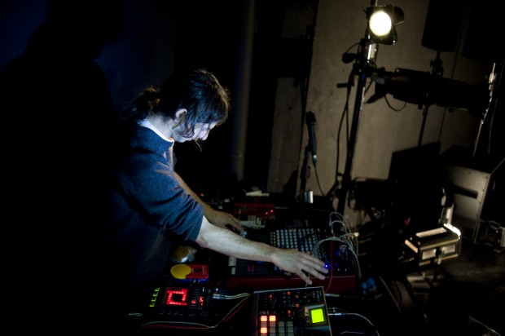
UN PEQUEÑO DIOS
La música de Tello es un viaje: probablemente la música que el quisiese que acompañase los suyos. Ese que lo trajo a Chile en 2009, cuando el dúo que tenía con Raúl Jardin -“Los shaolines del amor”- se presentó en el marco del Festival Fobia, organizador por Productora Mutante y Jacobino Discos; demostrando, de paso, el nivel de creatividad y acción de muchos músicos peruanos de su generación.
Es extraño que, a pesar del predominio de una atmósfera electrónica, casi robótica y ciencia-ficcional, la música de Tello resuene orgánica, como si fuese un ente vivo cuyas palpitaciones, fluidos y movimientos, generasen los cambios. Asimismo, esta sensación de vida propia se percibe en las decisiones, que no instalan dicotomías entre armonía/melodía y ruido, por ejemplo.
“Creo que si escuchas a tu alrededor te darás cuenta que hay “melodías” sonando por todos lados y también te podrías dar cuenta de que una “canción” puede convertirse en “ruido” rápidamente”, explica.
“En realidad yo trato de crear lugares “agridulces”, pero, finalmente, creo que mi música es reflejo de mi reacción al medio ambiente, cambia mucho dependiendo de las circunstancias. Ahora, por ejemplo, estoy en París trabajando y la música que estoy haciendo ha cambiado mucho. Hacía mucho tiempo que no estaba en una gran ciudad y eso afecta: en este caso me dio por tocar bajito, en niveles mínimos. Quizás es una reacción al ataque sonoro de esta gran ciudad, una invitación a las personas a escuchar, a atender un poco mejor”, indica.
-¿Cómo son las orientaciones y cambios que ha experimentado concientemente tu trabajo sonoro a través del tiempo?
-Creo que en mi caso he mantenido una idea desde hace muchos años, quince años casi. Creo que mi música va cambiando paralelamente a mi vida, ¡finalmente es lo que hago todo el día pues! Siempre he tenido la suerte de conocer gente que me ha ayudado mucho a realizar esa idea, gente que “entiende” cuál es mi intención. No soy mucho de pensar en “estilos” cuando hago mi música, creo que es bien variada, hay de todo, pero todo tiene una cierta intención….
-¿Cuál sería esa “intención” que señalas como base a tu trabajo?
-Mi intención es crear un espacio sonoro que nos permita descansar de nuestra propia mente…un lugar inexistente…..apuntar a esa capacidad curativa que tiene la música……el sonido.
-¿Por eso trabajas con grabaciones de campo? ¿Buscando crear un nuevo lugar a partir de algo ya existente?
-Me interesa trabajar con grabaciones de campo porque son “lugares” enteros, complejos, esperando a ser “liberados” a través de un parlante. Puedes crear lugares inexistentes mezclando grabaciones. Ahora, por ejemplo, estoy yendo a grabar mi música a distintos lugares (a la playa, el campo, etc). Siempre me han gustado más las grabaciones en las que se escucha el lugar donde está sucediendo la música. Al no poder tocar siempre “al aire libre” uso esas grabaciones que yo mismo hago y que pueden ser grabaciones de cualquier cosa en realidad…. ¡pero lo ideal es tocar afuera!…

MUTANTES DE ACA Y ALLÁ
Tello y Jardín crearon Andesground, un sello discográfico especializado en casetes. “Raúl Jardín 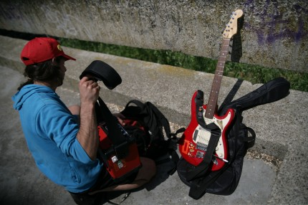salió con ese nombre no se hace cuanto tiempo, editamos un par de cosas, luego hubo un tiempo inactivo y ahora estamos trabajando bastante, editando gente de varios países”, comenta.
-Hoy en día, ante la caída del CD, el vinilo parece volver a recuperar un espacio que por años se mantuvo en el ámbito de los melómanos. ¿Por qué editar en casete? ¿Crees que se relaciona con este retorno al formato material?
-En realidad creo que es una especie de tributo a ese formato en el que grabamos muchos nuestros primeros demos (aunque yo sigo grabando siempre en casete). Creo que cada formato tiene una distinta manera de ser escuchado, el casete requiere de un determinado ritual para ser oído; usualmente dejas que el lado termine porque no es como en el mp3 o un CD o incluso el LP. ¡No puedes encontrar las canciones en el acto……eso me interesa! Y bueno, así hay varios otros aspectos como el ruido de fondo o el hecho que pueda ser vuelto a usar.
-En la última década, llama mucho la atención –y de manera muy positiva- la aparición de numerosos proyectos de música “mutante” en nuestra región. ¿Qué causas ves en este fenómeno?
-Me parece genial que la gente esté tocando bastante y me parece muy bien que la música “mutante” o “experimental” o como le queramos llamar, se haya liberado de la Academia/Poder. En parte debe ser porque antes comprar un sintetizador o una grabadora costaba un año de sueldo….sólo Brian Enotenía plata o los Kraftwerk (risas). En algunas universidades o escuelas de música tenían los equipos, pero sólo podían ser utilizados por músicos “de respeto”. Eso cambió, y me da mucho gusto. Hay una elite de música “experimental” o “vanguardista” que ha sido muy arrogante, y lo sigue siendo…pero ¡ahora se les viene la noche! (más risas). Creo que en Sudamérica hay una riqueza cultural muy grande que va a dar frutos muy buenos en la música: ¡Es que somos bien mutantes los sudamericanos, pues! (más risas).
-Es muy interesante lo que señalas respecto a esa “liberación de la academia/poder”. ¿De qué maneras crees tu que los músicos que están generando creaciones a partir de experimentaciones sonoras más o menos intuitivas pueden aprender y reflexionar fuera de las instancias formales, no institucionales? Antes, al menos, la academia eran un lugar que centralizaba los avances, hoy todo parece fragmentado en una red global….
-Creo que ahora, al menos en el medio en que me muevo, la academia y el DIY (“hazlo tu mismo”) están mezclados…importa lo que haces….como que ese prestigio “académico” ha perdido su brillo. Suceden muchos talleres, hay muchos grupos en internet para conversar de la música, muchos conciertos independientes….Me parece que ya ha cambiado ese rollo de “la academia”: Fueron digeridos, finalmente.
-¿Dirías que la música experimental sudamericana tiene algunas características particulares (o debiese tenerlas) o dirías más bien que la “música experimental” siempre es una sola, más allá desde donde se haga?
-Como decía antes, para mí la cultura y la tradición tienen que ver con el medio ambiente, con la tierra en la que aprendemos. En ese sentido no tenemos excusa para no tener una identidad. Yo siempre he creído que es más difícil copiarse (ojo, no digo imitar) de los demás que hacer nuestra propia cosa. Yo sí creo que los distintos lugares físicos nos impulsan a tener ideas distintas y a crear cosas distintas, que parten de un individuo pero luego se relacionan con varias cosas del entorno….es necesario mantener las antenas sensibles con respecto a la naturaleza que nos rodea….andamos metidos en un rollo antropocéntrico que nos ahoga y nos cega…..una verticalidad tóxica. Me parece que la música puede ser el gran portal para viajar a través del tiempo y vibrar con nuestra cultura y tierra.
DISCOGRAFÍA OFICIAL
-“Glastu” (Buh Records 2010)
-“Mesetas y Valles” (Andesground 2010)
-“Puchqu” (Andesground 2010)
- “Yacu” (Andesground 2010)
- “Ruqyay” (Twisted Tree Line 2011)
- “Kunan” (Sodomarecordings 2011)
- “Sirvinakuy” (Andesground 2009)
- Con E.T: “Labor” (Creative Sources Recordings 2012)

